Муниципальное бюджетное общеобразовательное учреждение
Ново-Павловская СОШ. Ростовкая область, Морозовкий район,
х.Костино – Быстрянский.

Тема: Редкие и исчезающие виды растений моего села.

Работу выполнила: учащаяся 8 класса
Донскова Снежанна
Руководитель: учитель биологии и химии
Дашевская Татьяна Васильевна

х.Костино-Быстрянский.
2020г.
Содержание

Введение ____________________________________________________3 1. Материал и методика.________________________________________4
2.Основные сведения о редких и находящихся под угрозой исчезновения растениях Ростовской области.__________________________________ 5
3. Место и время исследований._________________________________ 8
4.Результаты исследований.____________________________________ 8
4.1.Изучение местной флоры в лесу около К – Быстрянского сельского поселения ___________________________________________________ 8
4.2.Изучение местной флоры в степи К – Быстрянского сельского поселения._____________________________________________________ 9
4.3Описание растений исследуемых территорий. _________________ 10
4.4Анализ результатов опроса населения и учащихся._____________ 12
5.Разработка и составление различных предложений по сохранению биоразнообразия редких и исчезающих видов растений._______________ 12
6.Вывод. Предварительное подведение итогов_______________________ 13
7.Заключение.__________________________________________________ 14
8.Список литература.___________________________________________ 15
9.Приложение__________________________________________________ 16

-3-
Введение
В настоящее время в связи с освоением новых земель все меньше остается участков с естественной растительностью. В результате этого исчезают места обитания многих дикорастущих растений. Идет обеднение видового состава флоры на всем земном шаре. Охрана окружающей среды стала одной из самых острых проблем и приобрела государственное значение. Эта проблема имеет место и для моего села. Темой моего проекта является «Редкие и исчезающие виды растений моего села». Эта проблема мне небезразлична, и выяснить, что стоит у её истоков для меня очень важно.
Цель: выявить редкие и исчезающие виды растений села, сохранить и возобновить их.
Задачи:
- углубить изучение растений из Красной книги в местной фауне родного села,
- выявить редкие и исчезающие виды растений, провести эколого-просветительную деятельность с населением на основе, изучения состояния редких и исчезающие видов растений в нашей местности,
- охарактеризовать редкие и исчезающие виды растительного мира моего села,
- выявить причины сокращения численности этих растений.
- Практическая цель-проведение трудовых конкретных мероприятий по сохранению и возобновлению редких и исчезающих видов.
Актуальность проекта. Исчезновение любого вида - невосполнимая утрата для Природы и Человечества. А разрушение пищевых цепей влечет за собой быстротечную, хроническую, но прогрессивно возрастающую деградацию экологических систем.
Перспективным направлением в сохранении генофонда растительного мира является изучение состояния видов в природе, учет редких видов и включение их в Красную книгу. Поэтому я решила изучить Красную книгу растений Ростовской области, определить какие, растения в неё занесены, какие из Красной книги произрастают в нашей местности. В каком состоянии находятся растения, и внести посильный вклад в сохранении биоразнообразия своей местности, выращивать редкие растения на пришкольном опытном участке.
Исследование проводилось в течение двух лет, в весенний полевой сезон с 12 марта по 26 мая.

-4-

1.Материал и методика.
Мною были проведены полевые исследования. Маршрутными методами в различные фенологические сроки обследованы растительные сообщества, отличающиеся наиболее вероятным наличием в них реликтовых видов, а также ранее выявленные местообитания редких растений и определения современного состояния популяций. Общая протяженность автомобильных маршрутов в пределах Костино – Быстрянского сельского поселения составила около 50 км. Сбор ботанических материалов проведен в 5 пунктах наблюдений. Сделано около 6 геоботанических описаний, выявлены особенности растительных комплексов по экологическому профилю от реки Быстрая до Каменного склона. Большое внимание уделено получению иллюстративных материалов, характеризующих флору и растительность района работ - сделано около 12 цветных фотографий, отснят видеоматериал, который предстоит обработать на следующий год.
При отборе растений соблюдались следующие принципы:
- Обязательное включение видов, занесенных в "Красную Книгу СССР" (1984), "Красную Книгу РСФСР" (1988) и "Красную Книгу Ростовской области" (2004).
- Предпочтение уязвимым, редким и исчезающим видам, которые важны для сохранения своеобразия флоры и растительности области.
В соответствии с классификацией категорий редких и исчезающих видов, предложенной Международного союза охраны природы и природных ресурсов, авторами разных научных работ приняты следующие критерии при отборе растений:
- Виды, находящиеся под угрозой исчезновения, сохранение которых маловероятно, если факторы, вызывающие сокращение их численности, будут продолжать действовать. К этой категории отнесены виды, численность которых уменьшилась до критического уровня или число местонахождений которых сильно сократилось. (Включено 60 видов, произрастающих в 1-2-3 точках в крайне ограниченном количестве и подвергающихся антропогенному воздействию);
- Уязвимые виды, которым, по-видимому, в ближайшем будущем грозит перемещение в категорию 1, если факторы, вызывающие сокращение их численности, будут продолжать действовать. К этой категории отнесены виды, у которых численность особей пока достаточно велика, но заметно уменьшается вследствие чрезмерного использования,
-5-
значительных нарушений местообитаний или других изменений среды. (Включено 89 видов);
- Редкие виды, т.е. представленные небольшими популяциями или популяциями с неизвестной динамикой численности, которые в настоящее время не находятся под угрозой исчезновения и не являются уязвимыми, но рискуют оказаться таковыми из-за ограниченности ареала, узости экологической амплитуды или общей малочисленности и редкой встречаемости. (Включено 50 видов);
Редкие сообщества, т.е. реликтовые для данной территории фитоценозы характерные для условий с субтропическим климатом и сохранившиеся или возникшие благодаря особенностям ландшафта. При характеристике растений обосновывается их категория, приводится краткое описание, сведения о распространении вида, данные о лимитирующих факторах и мерах охраны. ( Таблица 1. Категории статуса видов.)
2.Основные сведения о редких и находящихся под угрозой исчезновения растениях Ростовской области.
Макевнин С.Г,.Вакулин А.А (2015) считают, что растительные ресурсы нашей планеты ограничены. Они выяснили что, если собирать ягоды и плоды, лекарственные растения, цветы, варварски вытаптывая корни, повреждая почки, ломая ветви кустарников и деревьев, и так из года в год, - сначала резко снижается численность вида, затем он может навсегда исчезнуть в этой местности. Так сорванные побеги ландыша отрастут только через год, а срезанные побеги багульника на следующий год вообще почти не отрастут. Если бездумно заготавливать корневища, растение может не восстановиться и через десять лет. Северные районы Белокалитвенский, Морозовский, Облиевский Ростовской области отличаются повышенной концентрацией редких и исчезающих видов растений, подлежащих охране на федеральном и региональном уровнях. Причиной этого является не только относительно большая площадь слабонарушенных сообществ и разнообразие ландшафтов, но также наличие в составе флоры и микробиоты значительного числа бореальных и неморальных (покрытосеменных и лесных) видов, произрастающих здесь на границах своих ареалов или же в островных местонахождениях вне границ сплошного ареала.
Так, в названных выше северных районах встречается 28 видов растений, занесенных в Федеральную Красную книгу, и 148 (из 327, т.е. 45,26 %) – в Красную книгу Ростовской области. По данным Красной Книги Ростовской области - 20 видов растений отмечены только в этих районах области. Это венечник ветвистый (Anthericum ramosum L.), копеечник меловой (Hedysarum cretaceum Fisch.), недотрога обыкновенная (Impatiens
-6-
noli-tangere L.), можжевельник казацкий (Juniperus sabina L.), тонконог Талиева (Koeleria taliewii Lavr.), лазурник трехлопастной (Laser trilobum (L.) Borkh.), вахта трехлистная (Menyanthes trifoliata L.), наумбургия кистецветная (Naumburgia thyrsiflora (L.) Reichenb.), кувшинка снежно-белая (Nymphaea candida Presl.), первоцвет весенний (Primula veris L.), шиповник донецкий (Rosa donetzica Dubovik), гирча тминолистная (Selinum carvifolia L.), серпуха донская (Serratula tanaitica P. Smirn.), чемерица Лобеля (Veratrum lobelianum Bernh.). Из мохообразных и высших споровых растений только в этих районах отмечены фискомитрелла отклоненная (Physcomitrella patens (Hedw.) Schimp. in B.S.G.), риччии ноздреватая (Riccia cavernosa Hoffm.) и Фроста (R. frostii Aust.), орляк обыкновенный – Pteridium aquilinum (L.) Kuhn ex Decken.). Только здесь встречается два вида грибов – лихенизированный гриб (лишайник) неофусцелия темно-бурая (Neofuscelia pulla (Acharius) Esslinger.) и базидиомицет порховка долгоспоровая (Bovista longispora Kreisel). Два вида из перечисленных занесены в Красную книгу РСФСР [3] – это серпуха донская (Serratula tanaitica P. Smirn.) и копеечник меловой (Hedysarum cretaceum Fisch.).
Новые флористические находки последних лет позволили как увеличить число редких и нуждающихся в охране видов флоры и микобиоты северных районов еще на 10 видов, главным образом, покрытосеменных растений, так и уточнить характер распространения некоторых видов. Таким образом, в этих районах по последним данным произрастает 158 видов растений и грибов, занесенных в Красную книгу Ростовской области ; это почти половина всех ее видов (49,24 %).
Особенно стоит отметить подтверждение произрастания в Шолоховском районе щитовника мужского (Dryopteris filix-mas (L.) Schott), собранного О.Н. Деминой в Гороховском лесничестве в 2003 г. Ранее он приводился П.И. Рябовой для притеррасных ольшанников к северу от Вешенской и ольшаников по р. Елань и включался в списки растений Ростовской области, нуждающихся в охране. Однако отсутствие повторных сборов и гербарных образцов вида из указанных пунктов были причиной исключения вида из перечня растений для областной Красной книги, что следует признать ошибочным. Несмотря на это, местообитания щитовника мужского, очень редкого папоротника нижнедонской флоры, следует взять под строгую охрану. Дальнейшее изучение микобиоты и, вероятно, бриофлоры северных районов сулит нахождение немалого числа новых видов, в т.ч. и занесенных в Красную книгу Ростовской области, поскольку на данный момент относительно подробно выявлена только флора сосудистых растений, хотя новые находки не исключены и в ее составе. Основу растительного покрова для долинных, так и основных типов степей, наряду с типчаками и преимущественно ковылем составляет житняк

-7-
гребневидный, житняк пустынный, на сбитых участках превалирует мятлик. Значительную роль играют полыни.
Из занесенных в Красную книгу РСФСР (1988) и относящихся к категории редких и исчезающих видов растений Ростовской области (1996), отмечены тюльпан Биберштейна, колхикум летний, катран татарский, альтения нителистная, ферула татарская, рябник малый, астрагал чашечковый, астрагал понтийский.
Зарегистрировано 410 видов растений, в том числе 6 редких видов, являющихся охраняемыми в России: тюльпан Шренка, беллевалия сарматская, ковыль украинский, касатик карликовый, майкараган волжский.
Сохранились здесь редкие и исчезающие виды, занесенные в Красную книгу Ростовской области: тюльпан Биберштейна, двуцветковый тюльпан, ковыль Лессинга, ковыль сарептский, астрагал чашечковый, астрагал пузырчатый, астрагал пушистоцветковый, альтения нителистная, катран шершавый, хвойник двухколосковый, касатик низкий, тамарикс изящный.
10 видов растений занесено в Красную книгу Ростовской области: прострел луговой, ковыль перистый, тюльпан Геснера, тюльпан Биберштейна, астрагал донской, касатик карликовый, эгонихон пурпурно-голубой и др. Имеет природоохранное, научное и просветительское значение. Территорий с уникальными природными комплексами, требующих особой заботы на Дону немало. Сейчас комитетом по охране окружающей среды и природных ресурсов администрации Ростовской области принимаются меры по расширению сети особо охраняемых природных территорий и сохранению биоразнообразия Донского региона.(по данным Красной книги Ростовской области).

-8-
3.Место и время исследований.
Исследования рассчитаны на два года с 2019г. Работа проводилась в весенний полевой сезон 2020 года с 12 марта по 26 мая в рамках детского экологического кружка «Юные исследователи природы» в Костино –Быстрянском сельском поселении в районе соснового леса , в прибрежной зоне реки Быстрой, а также подробно исследовались степные зоны. Растительность прибрежной зоны изучаемой реки представляет собой ивовые посадки и разнотравье. Район соснового леса и степная зона на территории сельского поселения.
Согласно Красной книге Ростовской области был составлен список всех охраняемых растений, которые могут встречаться на данной территории. Затем, используя данный список, проводился поиск редких растений методом внимательного визуального осмотра исследуемых участков. Определение найденных растений производилось на месте, т. к. сбор охраняемых растений запрещён даже для научных целей. Тут же в полевой дневник записывались данные о фенологическом состоянии найденных растений, оценивалось общее их состояние. Для определения точного нахождения наиболее редких растений мы считали количество шагов от найденного растения до квартального столба.
После окончания полевой съёмки на основе полученных данных составлялись таблицы, карты-схемы исследуемых участков с указанием расположения найденных растений, а так же были выполнены фотографии этих растений. Категории статуса видов заимствованы из Красной книги Ростовской области. Степень участия отдельных видов в травостое определяется методами учета их относительного обилия. Наибольшее распространение получила шкала Друде, относящаяся к категории количественных шкал, в которых различные степени обилия обозначены баллами.
4.Результаты исследований.

4.1. Изучение местной флоры в лесу около К – Быстрянского сельского поселения.
Костино – Быстрянское сельское поселение находится от Морозовска на расстоянии 25 км. В нашем селе на небольшом холме расположен сосновый лес, где местные грибники и туристы вырубают лес для костра. Кроме того, рядом пасутся стада крупного рогатого скота коллективного предприятия и личных хозяйств. Поэтому в результате выпаса скота вытаптывается растительность, уплотняется почва. В лесу мы нашли растения, занесенные в Красную книгу Ростовской области. Это: боярышник сомнительный, душица, шиповник двузубый и др. Но они находятся не повсеместно, а в
-9-

отдалённых уголках. Наблюдается сокращение численности душицы, которую многие рвут на чай, но при этом не соблюдают правила сбора растений. Чаще вырывают с корневищем и не оставляют растения для образования семян. Поскольку лес находится близко от селений, часто посещается жителями для отдыха и поэтому часто собирают цветы для букета.

4.2. Изучение местной флоры в степи на территории К – Быстрянского сельского поселения.
В степной зоне села обследовано 30 км., где было проведено 3 пункта наблюдений и обнаружено два вида исчезающих растений: например пион узколистный, из раноцветущих высокодекоративных степных видов, ковыль перистый и другие. Исследования осуществлялись без особых инструментов. Я использовала только фотоаппарат и видеокамеру, так как из редких, находящихся под угрозой исчезновения растений нельзя составлять гербарий, поэтому растения рассматривалось визуально. Работа проводилась в два этапа. На первом этапе работы мы выписали все растения из Красной книги Ростовской области, которые могут встречаться на территории Костино – Быстрянского сельского поселения. У нас получился список из 6 видов (1) и они были распределены на 3 группы в зависимости от их местообитания:
- 1. растения влажного соснового леса.
- 2. растения прибрежной зоны.
- 3. растения открытых мест обитания (поляны, степь, луга).
В результате исследований было определено 10 видов охраняемых растений, обитающих в различных биотопах. Эти растения относятся к трём категориям статуса видов.
I категория — виды (подвиды, популяции), находящиеся под угрозой исчезновения: таксоны, сохранение которых мало вероятно, если факторы, вызвавшие сокращение их численности, будут продолжать действовать. К этой категории относятся таксоны, численность которых уменьшилась до критического уровня или число местонахождений которых сильно сократилось;
II категория — уязвимые виды (подвиды, популяции) таксоны, которым, по-видимому, в ближайшем будущем грозит перемещение в I категорию. К этой категории относятся таксоны, у которых численность особей или большей части популяций уменьшается вследствие чрезмерного использования, значительных нарушений местообитаний или других изменений среды;
-10-

III категория — редкие виды (подвиды, популяции) таксоны, представленные небольшими популяциями, которые в настоящее время не находятся под угрозой исчезновения и не являются уязвимыми, но рискуют оказаться таковыми. Эти таксоны обычно распространены на ограниченной территории или имеют ограниченную экологическую амплитуду, либо рассеянно распределены на значительной территории.
В сосновом лесу найдены следующие растения: гвоздика песчаная, плаун булавовидный, прострел раскрытый. По всему берегу встречаются: пролеска сибирская, плаун булавовидный, прострел раскрытый, а горицвет весенний обнаружен лишь на расстоянии около 60 м на сухих склонах. Ещё один охраняемый вид — боярышник сомнительный был встречен на правом стороне леса в количестве десяти экземпляров на площади 5 на 5 м. Степная территория была внимательно осмотрена. В результате я обнаружила 5 видов охраняемых растений. Следует отметить, что все обнаруженные виды редких растений находятся на участках степи. В степи ковыль перистый встречен в семи местах в количестве от 1 до 10 экземпляров. Касатик карликовый обнаружен в трёх местах, в единичном экземпляре астрагал донской, тюльпан Биберштейна, двуцветковый тюльпан, тюльпан Геснера.
4.3 Описание растений исследуемых территорий.
Касатик карликовый (Iris pumila).Семейство Касатиковые. ( Фото 1). По данным Красной Книги Ростовской области, категория и статус (Таблица 1): 2 — уязвимый западнономадийский вид. Занесен в Красную книгу РСФСР. В Ростовской обл. встречается переодически во всех районах; в настоящее время не редок, однако имеет тенденцию к сокращению численности . Принятые и необходимые меры охраны: Охраняется в Государственном заповеднике "Ростовский", ГПП "Персиановская степь" в Октябрьском р-не, многих охотзаказниках и степных ГПП в разных р-нах области. Контроль над состоянием популяций. Культивируется в Ботаническом саду Ростовского университета.
Горицвет весенний (Adonis vernalis). Семейство Лютиковые. (Таблица 1). По данным Красной Книги Ростовской области, категория и статус: 2 — уязвимый евросибирский вид. Распространение: Распространен широко в лесостепной и степной зонах Евразии. В Ростовской обл. встречается очень редко. Принятые и необходимые меры охраны. Культивируется в Ботаническом саду Ростовского госуниверситета. Требуется полный запрет сбора, контроль над состоянием популяций.
Пролеска сибирская (Scilla sibirica Haw). Семейство Гиацинтовые. ( Фото 2). (Таблица 1). По данным Красной Книги Ростовской области,
-11-

категория и статус: 3 — редкий и сокращающийся восточносредиземноморско-восточноевропейский дизъюнктивный вид. В Ростовской обл. распространен во всех р-нах к северу от нижнего течения Дона. Принятые и необходимые меры охраны: Охраняется в ряде лесных ГПП: "Карпов лес", "Песковатско-Лопатинский лес", "Калинов куст" — все в Верхнедонском р-не, "Осиновое" в Красносулинском р-не, "Балка Власова" в Усть-Донецком р-не и др. Культивируется в Ботаническом саду Ростовского университета. Легко вводится в культуру и может быть рекомендован для озеленения [6]. Необходим запрет сбора.
Ковыль перистый (Stipa pennata).Семейство Злаки. (Таблица 1). По данным Красной Книги Ростовской области, категория и статус: 2 — уязвимый номадийский вид. Занесен в Красную книгу РСФСР. Распространение: распространен в лесостепной и степной зоне Евразии от в Ростовской обл. встречается в северной половине области, на юге отмечается весьма редко. Принятые и необходимые меры охраны: Необходима организация заказников в местах произрастания вида. Культивируется в Ботаническом саду Ростовского университета.
Тюльпан Биберштейна (Tulipa biebersteiniana). Семейство Лилейные. (Фото 3),(Таблица 1). По данным Красной Книги Ростовской области, категория и статус: 3 — редкий и сокращающийся евразиатский степной вид. В Ростовской обл. встречается практически во всех р-нах. Принятые и необходимые меры охраны: Охраняется в Государственном природном заповеднике "Ростовский", на территории Фоминского (Миллеровский р-н) и Щепкинского (Родионово-Несветайский р-н) лесничеств, в ряде других ГПП. Необходим контроль над состоянием популяций.
Тюльпан Геснера (Тulipa gesneriana)Семейство Лилейные.(Фото 3), (Таблица 1). По данным Красной Книги Ростовской области, категория и статус: 2 — уязвимый западноказахстанско-причерноморский вид. Занесен в Красную книгу РСФСР. В Ростовской обл. спорадически встречается во многих р-нах, но более или менее обильно — в юго-восточных [2,3]. Принятые и необходимые меры охраны: Охраняется в Государственном природном заповеднике "Ростовский" [5], ГПП "Ильичевское урочище" (Зимовниковский р-н), в Фоминском лесничестве (Миллеровский р-н). Контроль над состоянием популяций. Культивируется в Ботаническом саду
Ростовского университета. Необходим полный запрет сбора и продажи цветков и луковиц.

-12-

4.4Анализ результатов опроса населения и учащихся.
(приложение 1-вопросы для опроса)
Мною было опрошено 152 человека, из них 102 школьника, 52 населения пожилого возраста. Результаты опроса показали, что население до 60 лет знают, что такое Красная книга и для чего она создана, а старшее поколение, не имеющее образования не представляет, что такое Красная книга и для чего она создана. На вопрос «Почему численность видов растений сокращается?» были указаны следующие причины:
-выпас скота -вырывание с корнями; -сплошной сбор;
На вопрос о последствиях исчезновения видов большинство затруднялись ответить. На вопрос «Как сохранить исчезающие виды?» старшее поколение ответило, что ничего с этими видами не случится. А школьники предложили ряд вариантов (создание охраняемых территорий, запрет сбора редких видов, выращивание редких лекарственных и пищевых растений на приусадебных участках). На вопрос, «Какие растения, занесенные в Красную книгу, произрастают в нашей местности?» были перечислены взрослым населением: ландыш. А школьники перечислили: ландыш, купальница, душица. Результаты опроса показывают, что учащиеся имеют больше сведений о редких видах, о причинах сокращения численности этих видов и о путях сохранения биоразнообразия, хотя точно не знают, какие местные виды занесены в Красную книгу. Поэтому я считаю, что необходимо активнее вести агитационно-просветительную работу с населением.

5.Разработка и составление различных предложений по сохранению биоразнообразия редких и исчезающих видов растений.

Я предлагаю следующие мероприятия:
1.Продолжить лесовосстановительные работы в сосновом лесу.
2.Ужесточить меры наказания за вырубку леса.
3.Усилить пропаганду среди населения по сохранению биоразнообразия видов.
4.Организовать выступления агитбригады учащихся среди населения.
5.Публикация материалов в местной прессе.
6.Продолжить исследовательскую работу учащихся.

-13-

6.Вывод. Предварительное подведение итогов.
1. В результате моей работы было обнаружено 6 видов краснокнижных растений, из них 3 вида из III категории, 2 вида II категории и 1 вид из I категории.
2. Наиболее часто встречающиеся виды охраняемых растений: касатик карликовый, ковыль перистая, боярышник сомнительный. Реже всего встречаются виды охраняемых растений: Тюльпан Геснера, тюльпан Биберштейна, двуцветковый тюльпан. Самым редким среди найденных видов является прострел донской.
Мероприятия по востановлении и охране редких видов растений.

1.Участвовали в озеленении населенных пунктов, в лесовосстановлении 2.Собраны и посеяны семена душицы и валерианы лекарственной
для посева на пришкольном участке.
4.Проведен опрос населения и анализ результатов опроса (приложение 1).
5. Выращивание редких растений на приусадебном участке.
6.Собран материал по описанию редких и исчезающих растений.

Я думаю, что для сохранения редких, исчезающих и поддержания численности видов растений нужно сократить хозяйственную деятельность на наиболее «ранимых» участках, более продуманно проводить мелиоративные работы и вести более активную просветительскую работу в области охраны природы, создавать различные экологические организации.

-14-

Заключение.
Растениям вредят: непрерывное выкашивание, вытаптывание скотом, ежегодные пожары - весенние палы, которые "пускают" люди, чтобы выжечь прошлогоднюю траву. Существует вредное и глупое убеждение, что палы, якобы, повышают урожайность трав, а что в огне сгорают семена этих трав, повреждаются корневища многолетников, гибнут насекомые-опылители трав, обедняется видовой состав луговых растений - обо всем этом почему-то забывается. Многие растения губит их красота: собиратели букетов буквально опустошают леса и луга. Растительный мир насыщает воздух живительным кислородом. А еще растения - это и еда, и одежда, и топливо, и лекарство. Свойства многих еще не изучены.
И человек не знает, сколько ценного он не успел использовать с потерей некоторых видов растений. Природа может дать людям знания и радость от общения с ней, но только тем, кто относится к этому богатству бережно и заботливо, кто искренне восхищается красотой, а не уничтожает ее, если не хотите, чтобы завтра вас окружала пустыня, будьте внимательны к каждой травинке. Редкие и находящиеся под угрозой исчезновения растения подлежат особой охране согласно законодательству России. Помимо этого, торговля ими запрещена соответствующими решениями органов власти многих регионов.

-15-

Список литература.

1. Красная книга Ростовской области. Растения. Комитет по охране окружающей среды и природных ресурсов Администрации Ростовской области.2004г.
2. Приказ МПР России от 06.04.2004 № 323«Стратегия сохранения редких и находящихся под угрозой исчезновения видов растений и грибов».
3.Кревер О. Н. «Редкие и исчезающие виды. Как их сохранить?». Биология в школе№3,2015г. 4. Макевнин С.Г., Вакулин А.А.Охрана природы. - М.: «Колос», 2015. 5.Растительный мир Земли. – М., 2019.-286с. 6. Редкие растения мира.- М., 2019. - 341 с. 7. Харитонов Н.П. «Организация исследовательской Деятельности учащихся». Биология в школе №6,. 2018.
8. Ценные виды растительного мира. - М.,2016. - 183 с.
9. Человек и мир растений. - М., 2017. - 303 с.

-16-
Таблица 1. Категории статуса видов.
I категория | Виды, находящиеся под угрозой исчезновения в регионе: численность достигла критического уровня, местообитания находятся в крайней степени деградации, регистрации не происходят в течение ряда лет.
II категория | Виды, численность которых быстро сокращается: редкие и обычные в прошлом, резко сократившие численность и ареал; местообитания интенсивно трансформируются; Требуются экстренные меры эффективной охраны.
III категория | Редкие виды: непосредственной угрозы исчезновения нет, но численность и ареал минимальны в регионе; эндемичные редкие виды.
IV категория. | Малоизученные виды: численность не установлена, ареал не известен в деталях, угроза исчезновения не исключена.
V категория | Восстановленные виды: численность под влиянием принятых мер возрастает, однако мониторинг остается необходимым.
VI категория | Краеареальные виды, в основном, европейского и восточно-азиатского происхождения, редкие в регионе, но обычные в центральной части ареала.
VII категория | Случайно залетные виды (преимущественно, птицы), внесенные в официальные списки охраняемых животных других субъектов федерации.

-17-
Приложение 1
АНКЕТА (опроса населения)

1.Почему численность видов растений сокращается? 2.Как сохранить исчезающие виды? 3. Какие растения, занесенные в Красную книгу, произрастают в нашей местности?

-18-
Редкие и исчезающие растения моего села. ФОТО 1.
Касатик карликовый. Iris pumila
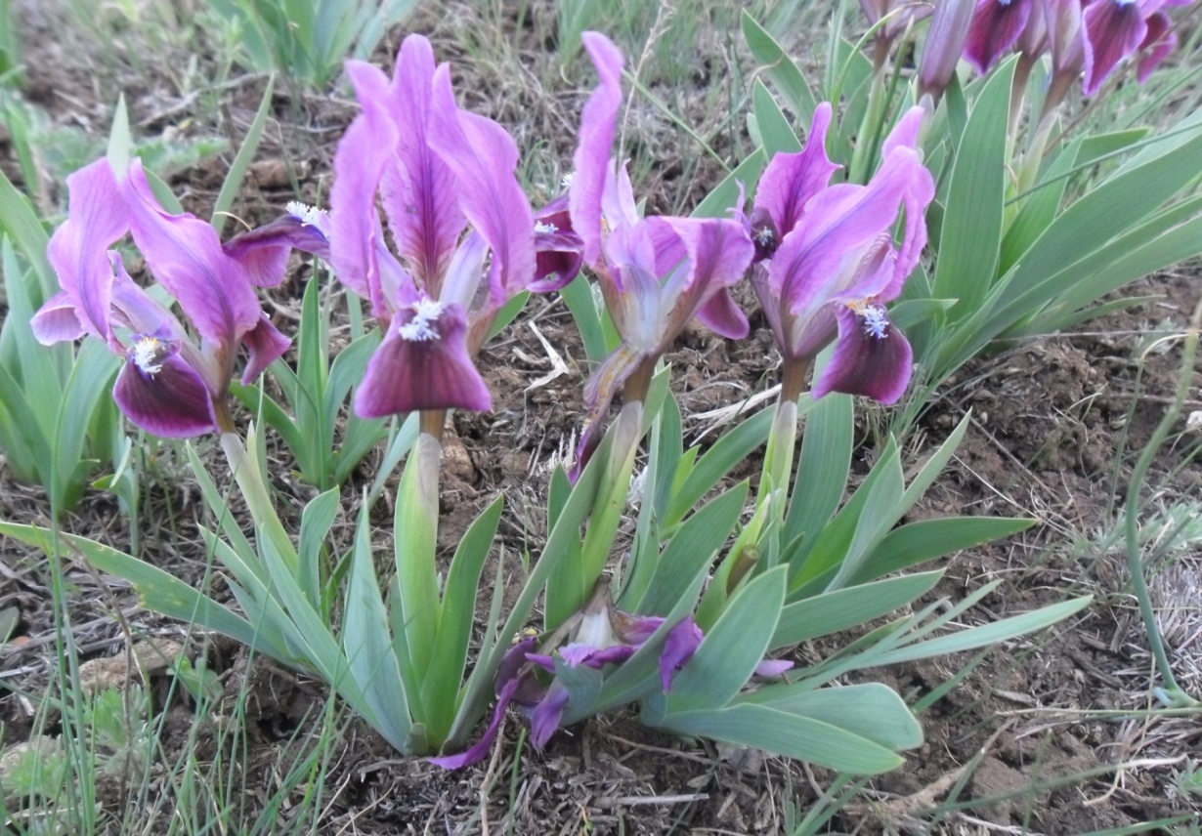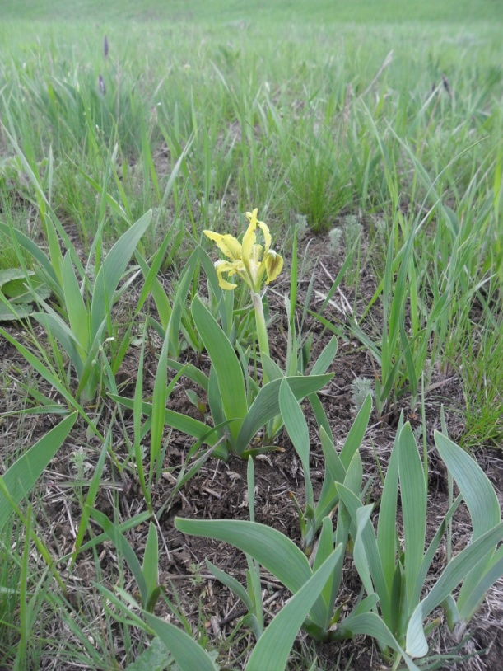

ФОТО 2
Зорька калхедонская. Пролеска сибирская.
Lychnis chalcedonica Scilla sibirica

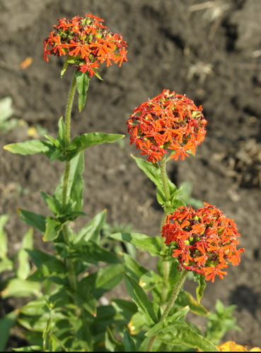

-19-
ФОТО 3
Тюльпан Биберштейна. ТюльпанГеснера
Tulipa biebersteiniana (Tulipa gesneriana ).
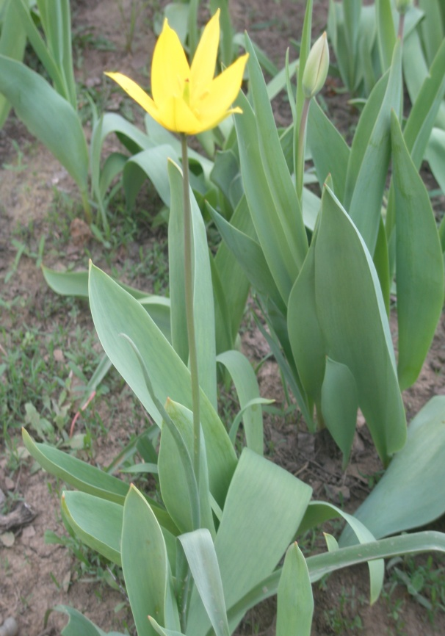
ФОТО 4
Пион узколистный Шалфей австрийский
Paeonia tenuifolia Salvia austriaca
